Jegyzőkönyv
az MTA Akusztikai Osztályközi Állandó Bizottságának 2014. április 1-i rendhagyó üléséről

Helyszín: Zeneakadémia, nagyterem
1061 Budapest, Liszt Ferenc tér 8.
Időpont: 2014.04.01. 15.30-tól

Az ülés témája: Akusztikai kutatás-tervezés a Zeneakadémia történelmi épületének megújítása során.

Az ülés jellege: nyilvános rendezvény. Meghívókat küldtünk ki az MTA VI. Műszaki Tudományok Osztálya, az MTA Távközlési Tudományos Bizottság, a BME Távközlési és Médiainformatikai Tanszék, a BME Hálózati Rendszerek és Szolgáltatások Tanszék és az
OPAKFI és az AES magyar tagozata részére. A nyílt ülés iránt nagy volt az érdeklődés, AOB tagokkal együtt 84 fő vett részt a rendezvényen.

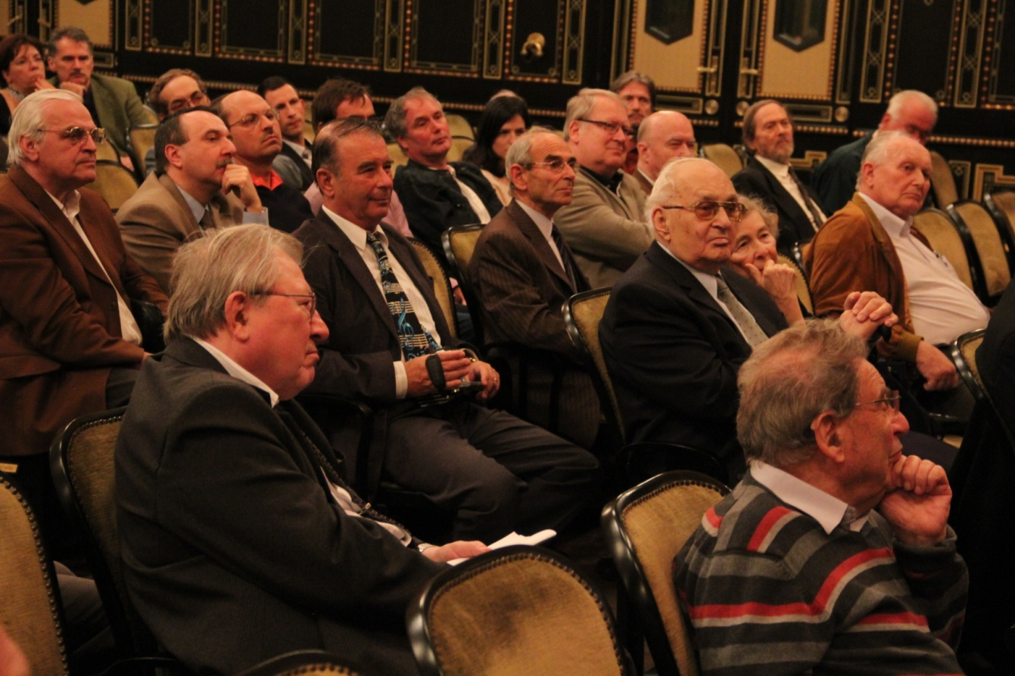

*A jegyzőkönyv képeit Dr. Balogh Géza, Bizottságunk tagja készítette.

Program
Dr. Vigh Andrea a Liszt Ferenc Zeneművészeti Egyetem rektora megnyitotta az ülést.
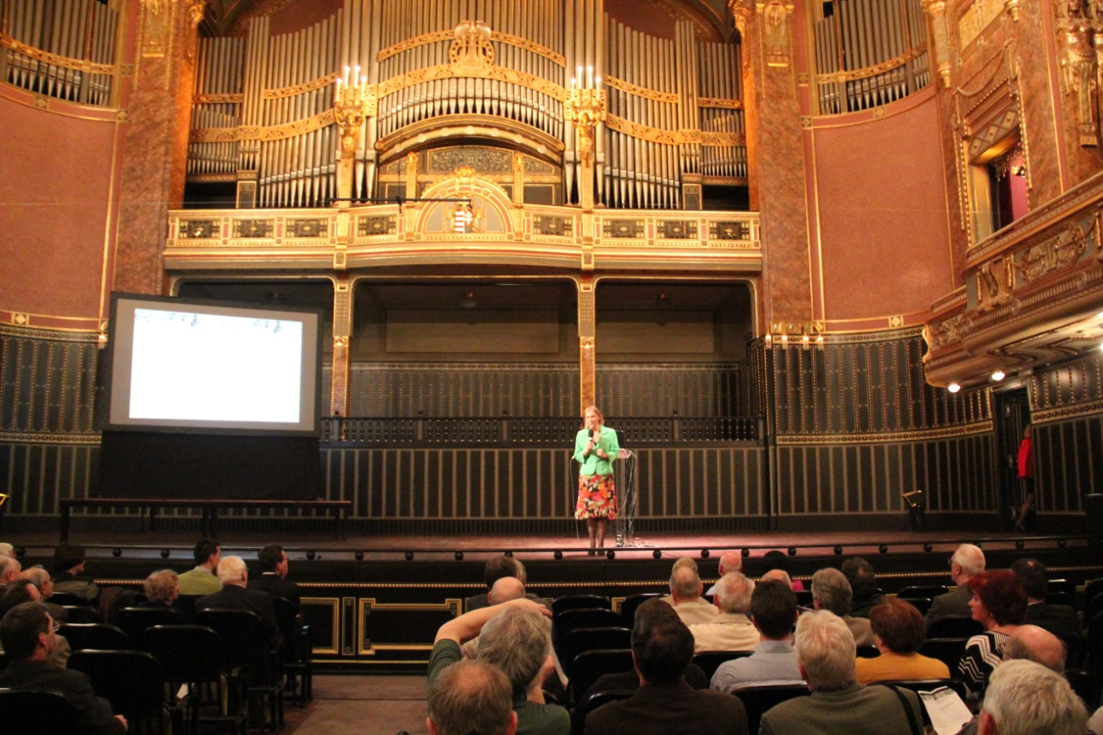

Lakatos Gergely, a zeneakadémia főmérnöke áttekintette a Zeneakadémia rekonstrukciójának akusztikai szempontú főbb lépéseit.
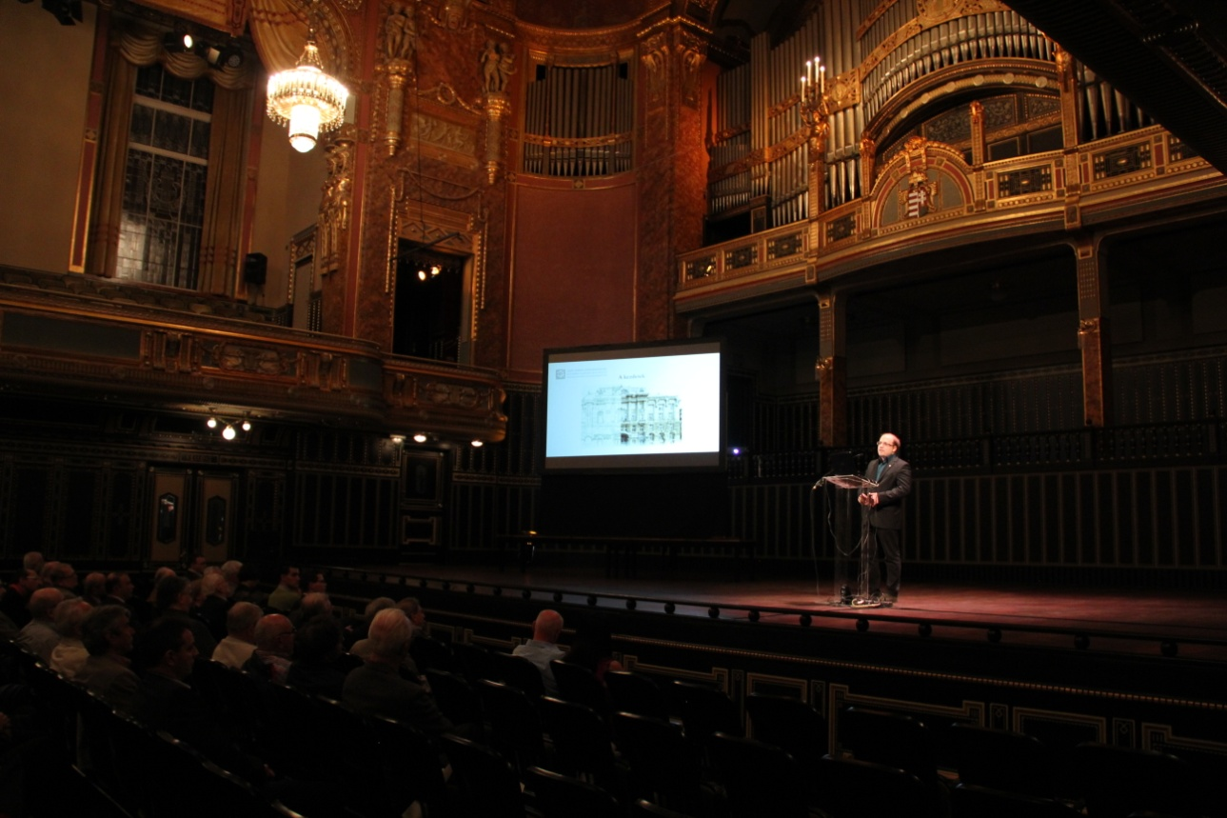

Tudományos előadások
Arató Éva és Huszty Csaba: A Zeneakadémia Történelmi épületének teremakusztikai tervezése. A hangzás, mint a műemléki értékek szerves része.
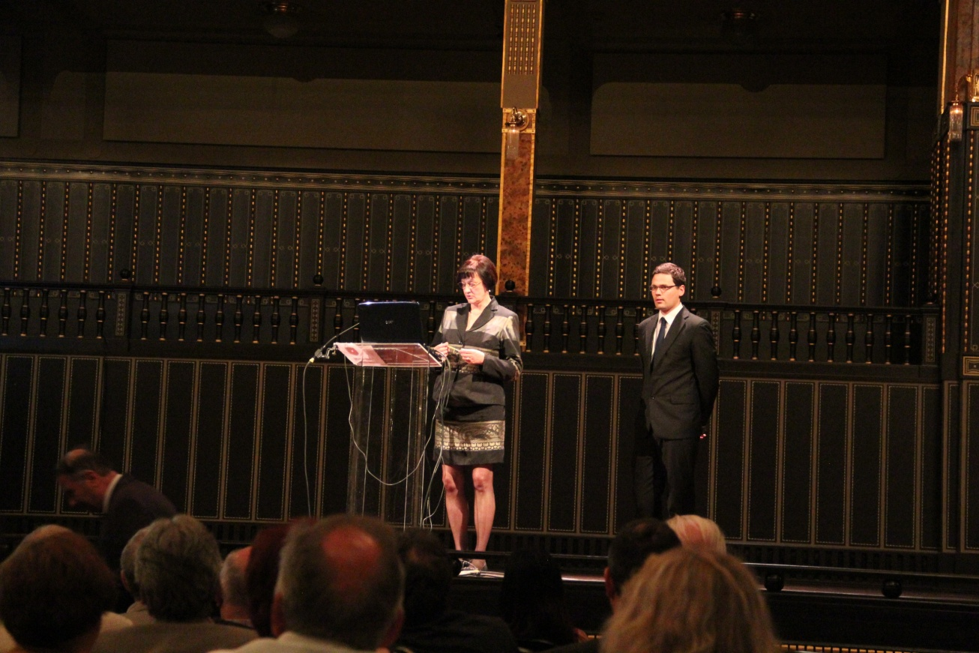
Fürjes Andor Tamás: Zajvédelem gúzsba kötve: célok, lehetőségek, eredmények
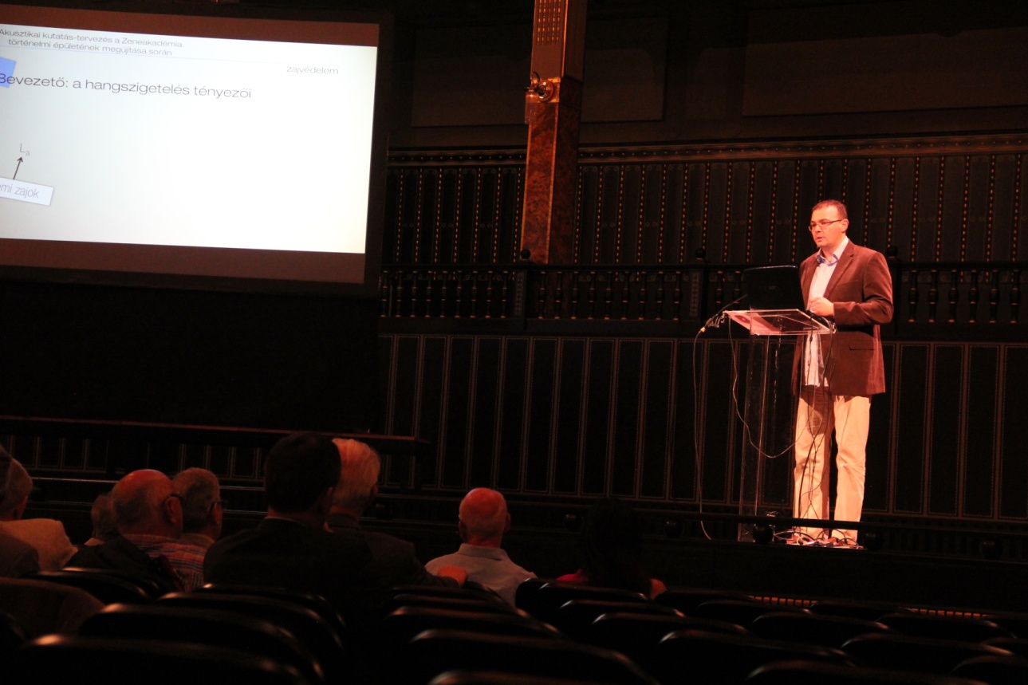

Reis Frigyes: Hangszigetelési megoldások a valóság tükrében

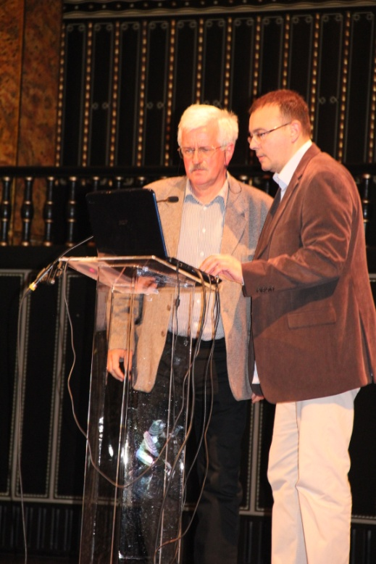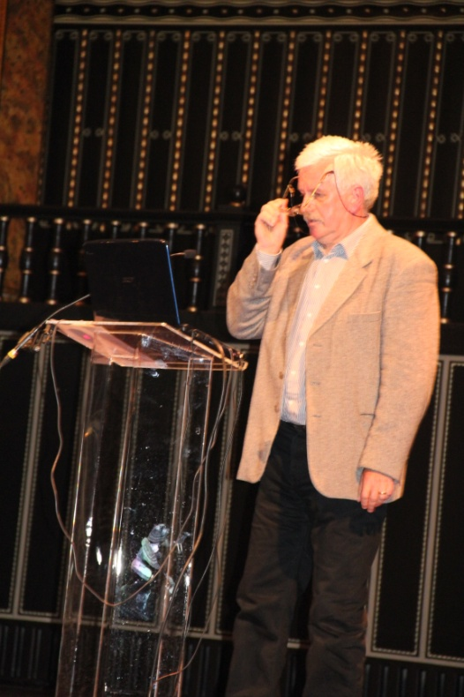

Augusztinovicz Fülöp: Rezgésakusztikai vizsgálatok a kritikus épületrészek optimális kialakítása érdekében
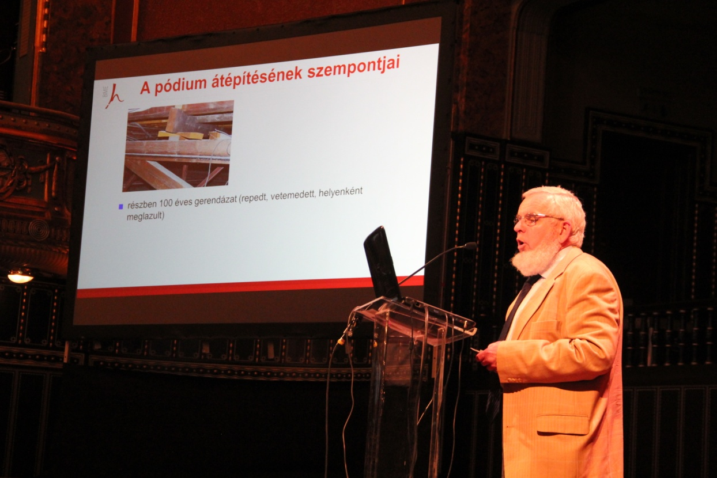
Az előadások után kérdéseket tettek fel a résztvevők és szakmai beszélgetés következett, amelyben az előadókon kívűl Vígh Andrea rektorasszony is aktívan részt vett.
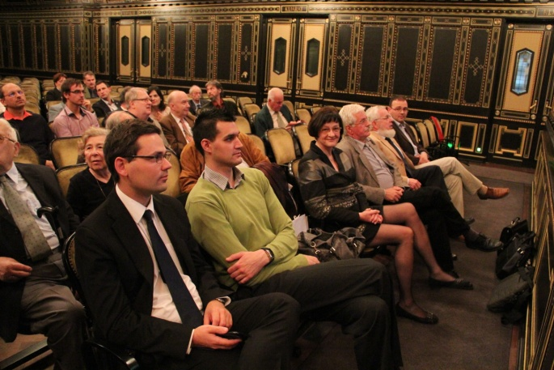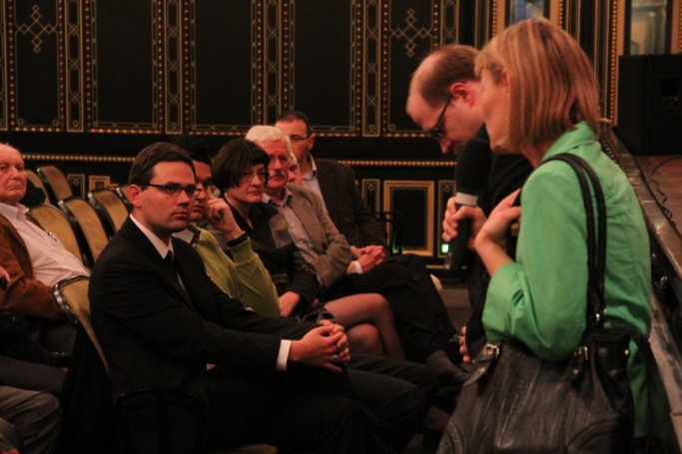

Az előadások teljes anyaga megtekinthető az MTA Akusztikai Osztályközi Állandó Bizottság honlapján: www.akb.mta.hu

17.30-kor az AOB elnöke Vicsi Klára bezárta az ülést és felhívta a jelenlévők figyelmét az április 16-án rendezendő „A hang világnapja” rendezvényre, aminek a fő védnöke az Akusztikai Osztályközi Állandó Bizottság. A rendezvény a BME Q épületében lesz 18.00 órai kezdettel (1117 Magyar tudósok krt. 2.).
Ezután Lakatos Gergely főmérnök meghívta a vendégeket egy bejárásra, amelynek során érdekes részleteket tudhattak meg az érdeklődők az épület rekonstrukciójával kapcsolatban. A bejárás 18.30-kor fejeződött be a rektori tanácsterem megtekintésével.
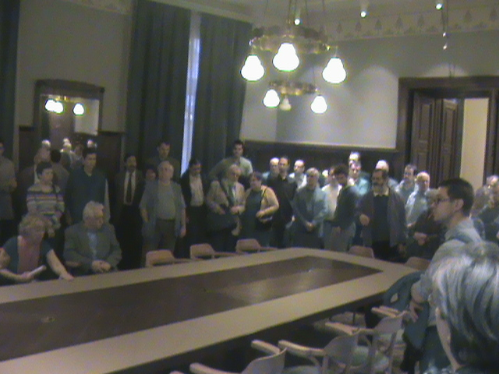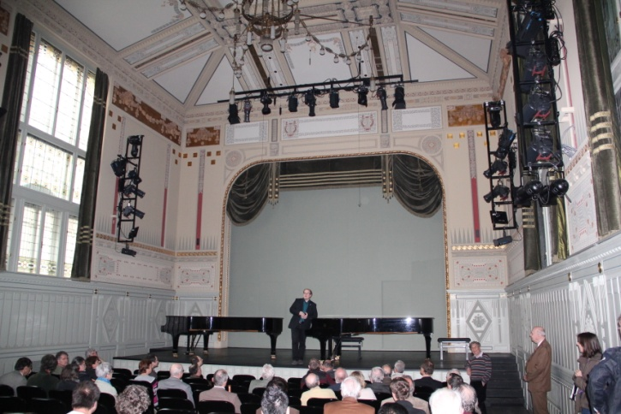
A téma iránti nagy érdeklődést mutatta az is, hogy az utolsó bejárási ponton is a résztvevők nagy többsége még jelen volt.

Budapest, 2014. április 03.

Olaszy Gábor Vicsi Klára
titkár elnök

